Prosedur Operasional RPJMD Tujuan

Fungsi
RPJMD Tujuan merupakan

Pelaku Operasional
No | Pelaku | Fungsi
1 | Bappeda

Prasyarat Kondisional
Beberapa prasyarat kondisional dalam RPJMD Tujuan adalah sebagai berikut:
- Tujuan pembangunan daerah yang ada pada dokumen RPJMD yang sudah ditetapkan berdasarkan Peraturan Daerah yang sudah terbit;
- Permasalahan pembangunan daerah untuk dikaitkan dengan RPJMD Tujuan Pembangunan.

Proses Operasional
Berikut adalah prosedur operasional penggunaan aplikasi dalam proses pengisian ​​​​RPJMD Tujuan:
- Masuk ke Aplikasi sebagai Admin Bappeda;
- Pilih Modul RPJMD > Menu Tujuan, maka akan tampil list RPJMD Tujuan Pembangunan. Tampilan aplikasi sebagai berikut:
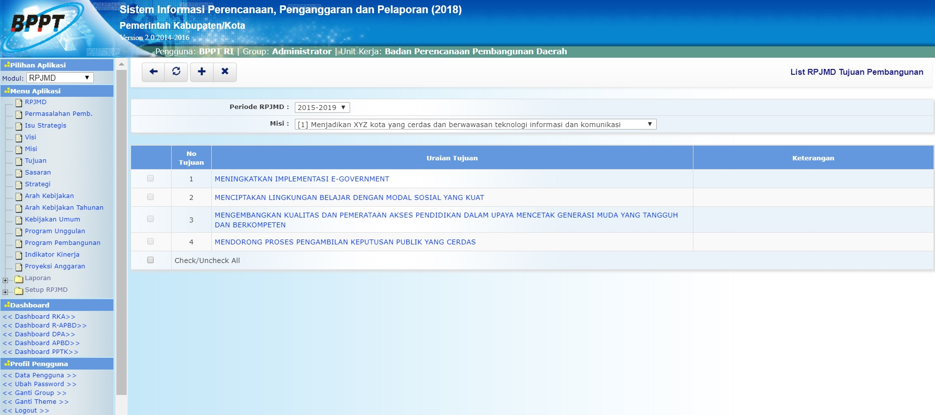list_tujuan.jpg
- Untuk menambahkan data RPJMD Tujuan, klik tombol pada toolbar di atas, maka akan ditampilkan form isian untuk tambah RPJMD Tujuan sebagai berikut:
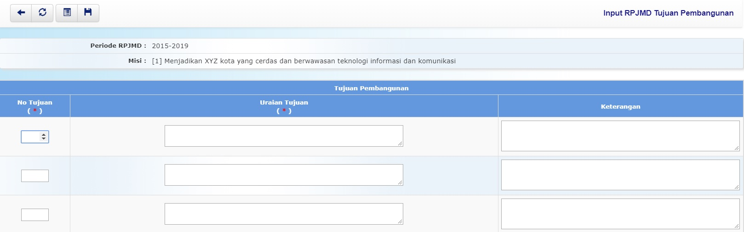input_tujuan.jpg
- Pilihan Periode RPJMD dipilih dengan periode RPJMD 5 tahun berkenaan;
- Pilihan Misi dipilih dengan misi pembangunan yang berkenaan dengan tujuan pembangunan;​​​​​​
- Kolom No Tujuan diisi dengan nomor urut tujuan pembangunan daerah;
- Kolom Uraian Tujuan diisi dengan uraian tujuan pembangunan daerah;
- Kolom Keterangan diisi dengan keterangan umum tentang tujuan pembangunan daerah dalam RPJMD;
- Pastikan semua isian data benar, kemudian tekan tombol penyimpanan data di toolbar atas untuk menyimpan data-data yang telah diisikan.​​​​​​
Setelah data tujuan pembangunan tersimpan, maka perlu ditambahkan indikator pada tujuan permbangunan tersebut. Pengisian formulir Indikator Tujuan Pembangunan pada aplikasi sebagai berikut:
- Klik Uraian Tujuan pada Halaman List RPJMD Tujuan Pembangunan, maka akan masuk ke Halaman Detail RPJMD Tujuan Pembangunan seperti tampilan berikut:
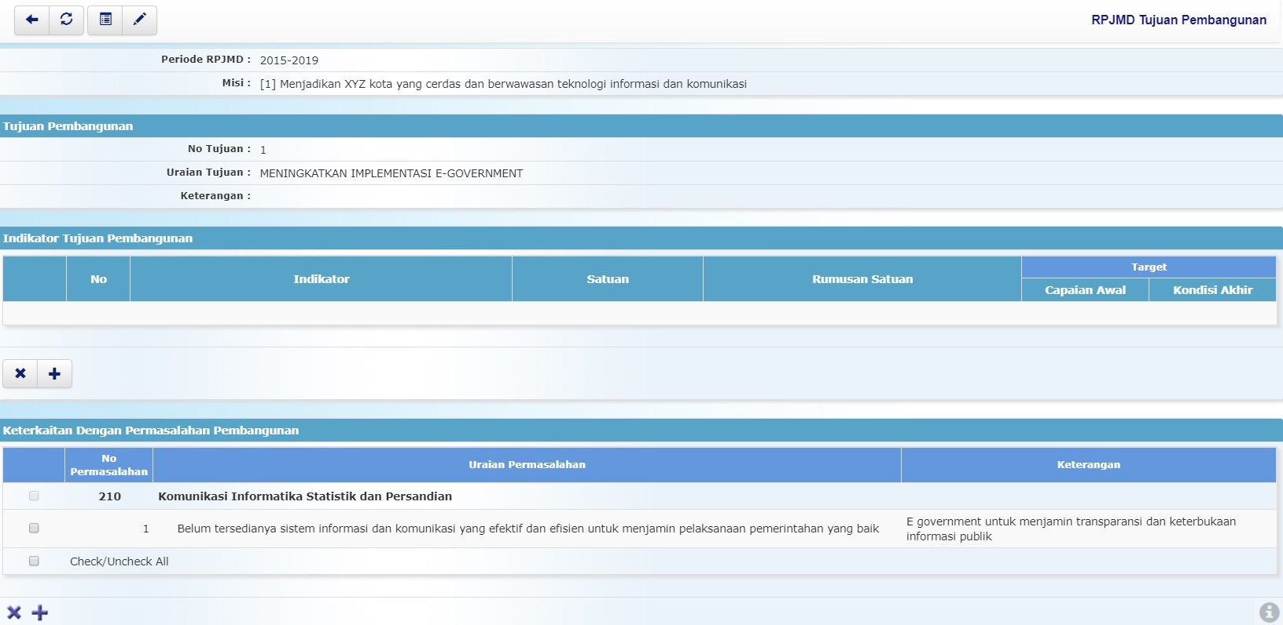detail_tujuan.jpg
- Klik tombol di bagian tengah tampilan view Detail RPJMD Tujuan Pembangunan, maka akan ditampilkan form pengisian untuk tambah indikator tujuan pembangunan sebagai berikut:
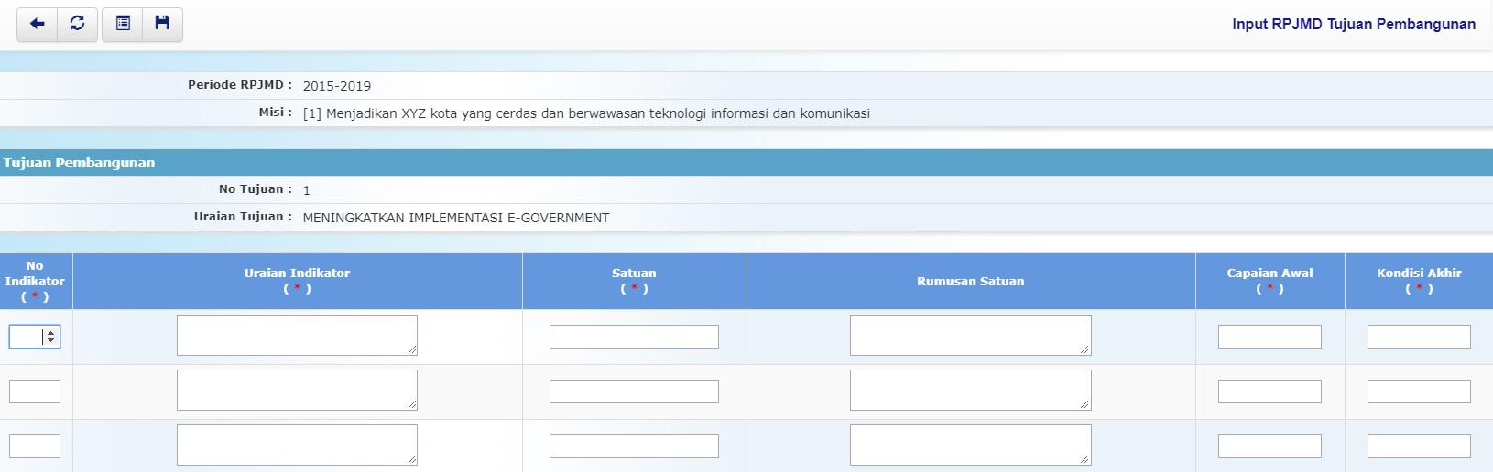indikator_tujuan.jpg
- Kolom No Indikator diisi dengan nomor urut indikator tujuan pembangunan daerah terkait;
- Kolom Uraian Indikator diisi dengan uraian indikator tujuan pembangunan daerah terkait;
- Kolom Satuan diisi dengan satuan indikator;
- Kolom Rumusan Satuan diisi dengan rumusan satuan indikator;
- Kolom Capaian Awal diisi dengan target capaian awal indikator;
- Kolom Kondisi Akhir diisi dengan target kondisi akhir indikator;
- Klik tombol untuk menyimpan data indikator.
Selanjutnya RPJMD Tujuan akan dikaitkan dengan Permasalahan Pembangunan. Pengisian formulir pada Aplikasi SIMRAL mengenai Keterkaitan RPJMD Tujuan dengan Permasalahan Pembangunan adalah mengaitkan tujuan pembangunan daerah dengan permasalahan pembangunan yang sesuai. Berikut adalah langkah untuk pengisian formulir tersebut pada aplikasi:
- Klik Uraian Tujuan pada Halaman List RPJMD Tujuan Pembangunan, maka akan masuk ke Halaman Detail RPJMD Tujuan Pembangunan;
- Klik tombol di bagian bawah tampilan view Detail RPJMD Tujuan Pembangunan, maka akan ditampilkan form pengisian untuk tambah keterkaitan RPJMD Tujuan dengan Permasalahan Pembangunan sebagai berikut:
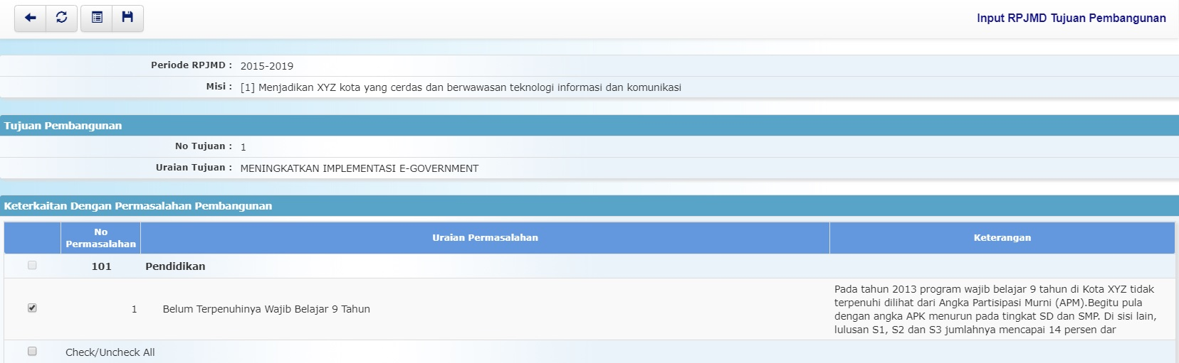kaitan_tujuan_permasalahan.jpg
- Berikan tanda centang () pada Permasalahan Pembangunan yang akan dikaitkan dengan Tujuan;
- Tekan tombol untuk menyimpan data keterkaitan.

